SLUŠANJE PJESAMA O LJUBAVI
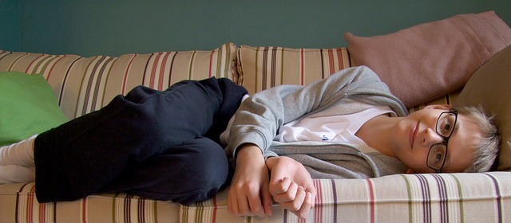
UDOBNO SE SMJESTI I POSLUŠAJ GLAZBU
KOJA GOVORI O LJUBAVI.

